Sztuka
Klasa C,D
Temat: Kolorowe serduszka dla Mojej Mamy

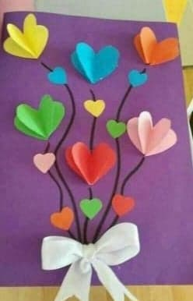

Przygotuj
- Kolorowe kartony
- Klej
- Nożyczki
- Zielony mazak
- Kawałek wstążki

Polecenie
Korzystając z przedstawionego zdjęcia wykonaj kartę dla swojej Mamy w dniu jej święta.

